3 Eingangsszenen platonischer Dialoge

- Auf dem Weg zum Gericht; Definitionsversuch |  | - Platon, Euthyphron 2a1-4a10,  5c8-e2
Im Jahre 399 v. Chr. reicht ein junger Mann beim Archon Basileus, einem der drei obersten Jahresbeamten Athens, folgende Klage ein:
„Die Klage hat eingebracht und als wahr beschworen Meletos, Sohn des Meletos, aus dem Demos Pitthos, gegen Sokrates, Sohn des Sophroniskos, aus dem Demos Alopeke: Sokrates tut Unrecht dadurch, dass er sich nicht an die Götter hält, an die sich die Stadt hält, sondern andere, neue dämonische Wesen einführt. Und außerdem tut er Unrecht dadurch, dass er die Jugend verdirbt. Als Strafe wird der Tod beantragt.“
Für das im Euthyphron zu berichtende Gespräch, in dem eine Definition des Frommen versucht wird, lässt Platon Sokrates vor dem Amtsgebäude des Basileus auf den Seher Euthyphron treffen; dieser hat dort selbst eigene Angelegenheiten zu regeln. Sokrates informiert den Seher, der erstaunt ist über die Anwesenheit des Sokrates, in groben Zügen über die gegen ihn eingereichte Klage, für die er vorgeladen ist, um bestimmte Präliminarien zu regeln. Dieses Gerichtsverfahren bildet für die Schriften Euthyphron, Apologie, Kriton und Phaidon den historischen Kontext.

5  10  15  20  25  30  35  40  45  50  55  60  65 | ΕΥΘ. Τί νεώτερον, ὦ Σώκρατες, γέγονεν, ὅτι σὺ τὰς ἐν Λυκείῳ καταλιπὼν διατριβὰς ἐνθάδε νῦν διατρίβεις περὶ τὴν τοῦ βασιλέως στοάν; Οὐ γάρ που καὶ σοί γε δίκη τις οὖσα τυγχάνει πρὸς τὸν βασιλέα ὥσπερ ἐμοί.  ΣΩ. Οὔτοι δὴ Ἀθηναῖοί γε, ὦ Εὐθύφρων, δίκην αὐτὴν καλοῦσιν, ἀλλὰ γραφήν.  ΕΥΘ. Τί φῄς; Γραφὴν σέ τις, ὡς ἔοικε, γέγραπται· οὐ γὰρ ἐκεῖνό γε καταγνώσομαι, ὡς σὺ ἕτερον.  ΣΩ. Οὐ γὰρ οὖν.  ΕΥΘ. Ἀλλὰ σὲ ἄλλος;  ΣΩ. Πάνυ γε.  ΕΥΘ. Τίς οὗτος;  ΣΩ. Οὐδ’ αὐτὸς πάνυ τι γιγνώσκω, ὦ Εὐθύφρων, τὸν ἄνδρα, νέος γάρ τίς μοι φαίνεται καὶ ἀγνώς· ὀνομάζουσι μέντοι αὐτόν, ὡς ἐγᾦμαι, Μέλητον. Ἔστι δὲ τῶν δήμων Πιτθεύς, εἴ τινα νῷ ἔχεις Πιτθέα Μέλητον οἷον τετανότριχα καὶ οὐ πάνυ εὐγένειον, ἐπίγρυπον δέ.  ΕΥΘ. Οὐκ ἐννοῶ, ὦ Σώκρατες· ἀλλὰ δὴ τίνα γραφήν σε γέγραπται;  ΣΩ. Ἥντινα; οὐκ ἀγεννῆ, ἔμοιγε δοκεῖ· τὸ γὰρ νέον ὄντα τοσοῦτον πρᾶγμα ἐγνωκέναι οὐ φαῦλόν ἐστιν. Ἐκεῖνος γάρ, ὥς φησιν, οἶδε, τίνα τρόπον οἱ νέοι διαφθείρονται καὶ τίνες οἱ διαφθείροντες αὐτούς. καὶ κινδυνεύει σοφός τις εἶναι, καὶ τὴν ἐμὴν ἀμαθίαν κατιδὼν ὡς διαφθείροντος τοὺς ἡλικιώτας αὐτοῦ, ἔρχεται κατηγορήσων μου ὥσπερ πρὸς μητέρα πρὸς τὴν πόλιν. Καὶ φαίνεταί μοι τῶν πολιτικῶν μόνος ἄρχεσθαι ὀρθῶς· ὀρθῶς γάρ ἐστι τῶν νέων πρῶτον ἐπιμεληθῆναι, ὅπως ἔσονται ὅτι ἄριστοι, ὥσπερ γεωργὸν ἀγαθὸν τῶν νέων φυτῶν εἰκὸς πρῶτον ἐπιμεληθῆναι, μετὰ δὲ τοῦτο καὶ τῶν ἄλλων. καὶ δὴ καὶ Μέλητος ἴσως πρῶτον μὲν ἡμᾶς ἐκκαθαίρει τοὺς τῶν νέων τὰς βλάστας διαφθείροντας, ὥς φησιν· ἔπειτα μετὰ τοῦτο δῆλον, ὅτι τῶν πρεσβυτέρων ἐπιμεληθεὶς πλείστων καὶ μεγίστων ἀγαθῶν αἴτιος τῇ πόλει γενήσεται, ὥς γε τὸ εἰκὸς συμβῆναι ἐκ τοιαύτης ἀρχῆς ἀρξαμένῳ.  ΕΥΘ. Βουλοίμην ἄν, ὦ Σώκρατες, ἀλλ’ ὀρρωδῶ, μὴ τοὐναντίον γένηται· ἀτεχνῶς γάρ μοι δοκεῖ ἀφ’ ἑστίας ἄρχεσθαι κακουργεῖν τὴν πόλιν, ἐπιχειρῶν ἀδικεῖν σέ. Καί μοι λέγε, τί καὶ ποιοῦντά σέ φησι διαφθείρειν τοὺς νέους;  ΣΩ. Ἄτοπα, ὦ θαυμάσιε, ὡς οὕτω γ’ ἀκοῦσαι. Φησὶ γάρ με ποιητὴν εἶναι θεῶν, καὶ ὡς καινοὺς ποιοῦντα θεοὺς τοὺς δ’ ἀρχαίους οὐ νομίζοντα ἐγράψατο τούτων αὐτῶν ἕνεκα, ὥς φησιν.  ΕΥΘ. Μανθάνω, ὦ Σώκρατες· ὅτι δὴ σὺ τὸ δαιμόνιον φῂς σαυτῷ ἑκάστοτε γίγνεσθαι. Ὡς οὖν καινοτομοῦντός σου περὶ τὰ θεῖα γέγραπται ταύτην τὴν γραφήν, καὶ ὡς διαβαλῶν δὴ ἔρχεται εἰς τὸ δικαστήριον, εἰδὼς, ὅτι εὐδιάβολα τὰ τοιαῦτα πρὸς τοὺς πολλούς. Καὶ ἐμοῦ γάρ τοι, ὅταν τι λέγω ἐν τῇ ἐκκλησίᾳ περὶ τῶν θείων, προλέγων αὐτοῖς τὰ μέλλοντα, καταγελῶσιν ὡς μαινομένου· καίτοι οὐδὲν ὅτι οὐκ ἀληθὲς εἴρηκα, ὧν προεῖπον, ἀλλ’ ὅμως φθονοῦσιν ἡμῖν πᾶσι τοῖς τοιούτοις. Ἀλλ’ οὐδὲν αὐτῶν χρὴ φροντίζειν, ἀλλ’ ὁμόσε ἰέναι.  ΣΩ. Ὦ φίλε Εὐθύφρων, ἀλλὰ τὸ μὲν καταγελασθῆναι ἴσως οὐδὲν πρᾶγμα. Ἀθηναίοις γάρ τοι, ὡς ἐμοὶ δοκεῖ, οὐ σφόδρα μέλει ἄν τινα δεινὸν οἴωνται εἶναι, μὴ μέντοι διδασκαλικὸν τῆς αὑτοῦ σοφίας· ὃν δ’ ἂν καὶ ἄλλους οἴωνται ποιεῖν τοιούτους, θυμοῦνται, εἴτ’ οὖν φθόνῳ ὡς σὺ λέγεις, εἴτε δι’ ἄλλο τι.  ΕΥΘ. Τούτου οὖν πέρι ὅπως ποτὲ πρὸς ἐμὲ ἔχουσιν, οὐ πάνυ ἐπιθυμῶ πειραθῆναι.  ΣΩ. Ἴσως γὰρ σὺ μὲν δοκεῖς σπάνιον σεαυτὸν παρέχειν καὶ διδάσκειν οὐκ ἐθέλειν τὴν σεαυτοῦ σοφίαν· ἐγὼ δὲ φοβοῦμαι, μὴ ὑπὸ φιλανθρωπίας δοκῶ αὐτοῖς, ὅτιπερ ἔχω, ἐκκεχυμένως παντὶ ἀνδρὶ λέγειν, οὐ μόνον ἄνευ μισθοῦ, ἀλλὰ καὶ προστιθεὶς ἂν ἡδέως, εἴ τίς μου ἐθέλει ἀκούειν. Εἰ μὲν οὖν, ὃ νυνδὴ ἔλεγον, μέλλοιέν μου καταγελᾶν, ὥσπερ σὺ φῂς σαυτοῦ, οὐδὲν ἂν εἴη ἀηδὲς παίζοντας καὶ γελῶντας ἐν τῷ δικαστηρίῳ διαγαγεῖν· εἰ δὲ σπουδάσονται, τοῦτ’ ἤδη, ὅπῃ ἀποβήσεται, ἄδηλον πλὴν ὑμῖν τοῖς μάντεσιν.  ΕΥΘ. Ἀλλ’ ἴσως οὐδὲν ἔσται, ὦ Σώκρατες, πρᾶγμα, ἀλλὰ σύ τε κατὰ νοῦν ἀγωνιῇ τὴν δίκην, οἶμαι δὲ καὶ ἐμὲ τὴν ἐμήν.  ΣΩ. Ἔστιν δὲ δὴ σοί, ὦ Εὐθύφρων, τίς ἡ δίκη; φεύγεις αὐτὴν ἢ διώκεις;  ΕΥΘ. Διώκω.  ΣΩ. Τίνα;  Im Folgenden legt Euthyphron auf Sokrates‘ Aufforderung hin seine Definition des Frommen vor:  ΣΩ. Nῦν οὖν πρὸς Διὸς λέγε μοι, ὃ νυνδὴ σαφῶς εἰδέναι διισχυρίζου, ποῖόν τι τὸ εὐσεβὲς φῂς εἶναι καὶ τὸ ἀσεβὲς καὶ περὶ φόνου καὶ περὶ τῶν ἄλλων; ἢ οὐ ταὐτόν ἐστιν ἐν πάσῃ πράξει τὸ ὅσιον αὐτὸ αὑτῷ, καὶ τὸ ἀνόσιον αὖ τοῦ μὲν ὁσίου παντὸς ἐναντίον, αὐτὸ δὲ αὑτῷ ὅμοιον καὶ ἔχον μίαν τινὰ ἰδέαν κατὰ τὴν ἀνοσιότητα πᾶν ὅτιπερ ἂν μέλλῃ ἀνόσιον εἶναι;  ΕΥΘ. Πάντως δήπου, ὦ Σώκρατες.  ΣΩ. Λέγε δή, τί φῂς εἶναι τὸ ὅσιον καὶ τί τὸ ἀνόσιον;  ΕΥΘ. Λέγω τοίνυν, ὅτι τὸ μὲν ὅσιόν ἐστιν, ὅπερ ἐγὼ νῦν ποιῶ, τῷ ἀδικοῦντι ἢ περὶ φόνους ἢ περὶ ἱερῶν κλοπὰς ἤ τι ἄλλο τῶν τοιούτων ἐξαμαρτάνοντι ἐπεξιέναι, ἐάντε πατὴρ ὢν τυγχάνῃ ἐάντε μήτηρ ἐάντε ἄλλος ὁστισοῦν, τὸ δὲ μὴ ἐπεξιέναι ἀνόσιον.

A
- Geben Sie eine Zusammenfassung des Verfahrens (Zeilen 54-56), an dem Euthyphron beteiligt ist
(Fortsetzung des Dialogs).
- Informieren Sie sich über das Prozessverfahren und die juristischen Begriffe, die im Text erwähnt
werden.
- Erarbeiten Sie aus dem Textausschnitt die gegen Sokrates vorgebrachten Anklagepunkte.
- Charakterisieren Sie beide Gestalten, wie sie uns in indirekter Charakteristik von Platon vorgestellt
werden.
- Identifizieren Sie die im Text erwähnten Gebäude und Ortsangaben auf dem Stadtplan von Athen.
- Informieren Sie sich über den Begriff „Daimonion“ und die Religion der Griechen.
- Geben Sie einen kurzen Überblick über die historisch- politische Situation in Athen um 399 v. Chr.
- Paraphrasieren Sie den Inhalt der Zeilen 57-66.

L
http://www.gnomon.ku-eichstaett.de/LAG/sokrates.html

Plan der Agora (J. Travlos)

Die Verfassung der athenischen Demokratie

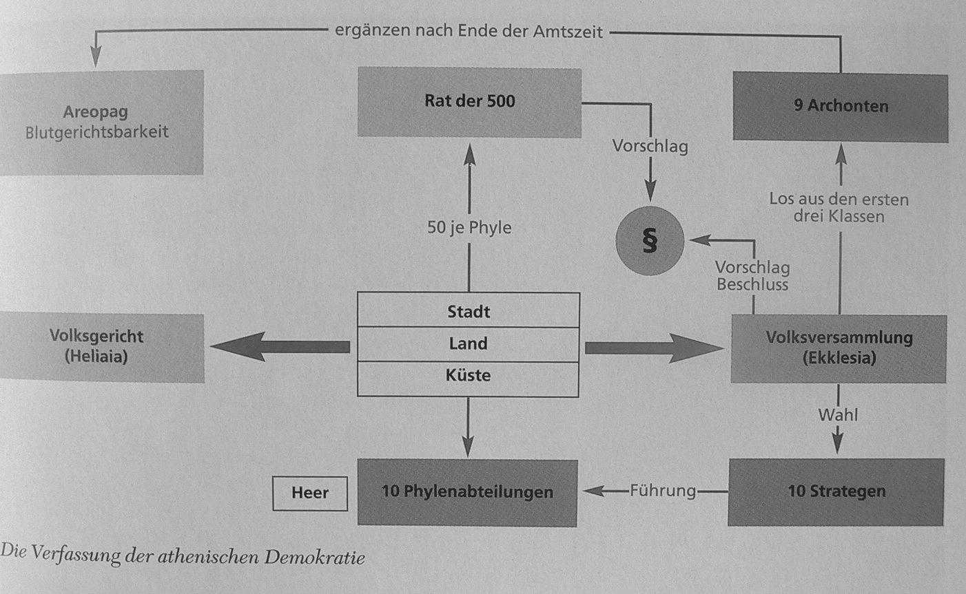

(Quelle: Hellenika)

